**Льготы для обучающихся**

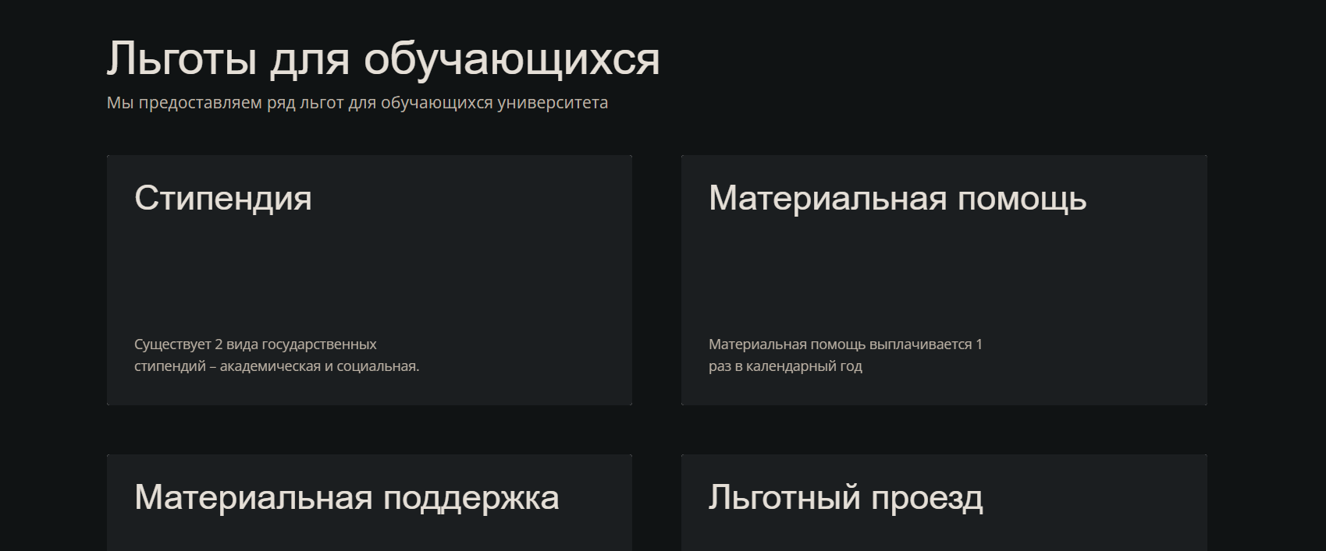

1. Стипендия

Существует 2 вида государственных стипендий – академическая и социальная.

**Стипендия**

Существуют два вида государственных стипендий — академическая и социальная. Академические стипендии назначаются студентам в зависимости от успехов в учебной деятельности. Академическая стипендия в первом семестре назначается всем студентам, зачисленным в университет на бюджетные места. В дальнейшем академическая стипендия студентам, обучающимся на бюджетной основе, которые сдали экзаменационную сессию на «хорошо», «хорошо» и «отлично», или «отлично» в установленный срок.

Размер минимальной академической стипендии составляет 2000 рублей для студентов первого семестра. Если ты сдашь вовремя сессию на «хорошо» и «отлично», при том что оценок «хорошо» будет больше чем «отлично», то стипендия будет составлять 3000 рублей. Если по результатам сессии оценок «отлично» будет больше чем «хорошо», то размер стипендии составит 4500 руб. При закрытии сессии на «отлично» размеры стипендии будут:

* после 1 сессии 6000 руб.;
* 2-3 сданных подряд сессии 7500 руб.;
* после 4-5 сессий 10500 руб.,
* от 6 и более сессий 13500 руб.

Размеры стипендий установлены приказом ректора Московского Политеха от 31.01.2018 № 49-ОД

Студентам, имеющим достижения в учебной, научно-исследовательской, общественной, культурно-творческой и спортивной деятельности стипендиальной комиссией университета могут быть назначены повышенные академические стипендии. Социальная стипендия назначается студентам – гражданам Российской Федерации, обучающимся на бюджетной основе, относящимся к следующим категориям по их личному заявлению:

* из числа детей-сирот и детей, оставшихся без попечения родителей;
* признанным в установленном порядке детьми-инвалидами, инвалидами первой или второй группы или инвалидами с детства;
* пострадавшим в результате аварии на Чернобыльской АЭС и других радиационных катастроф;
* являющимся инвалидами или ветеранами боевых действий;
* получающие в органах социальной защиты по месту постоянной регистрации государственную социальную помощь.

Для получения социальной стипендии необходимо подать заявление в личном кабинете на официальном сайте Московского Политеха в разделе «Обучающемуся» с приложением действующей справки из органа социальной защиты населения или иных документов, подтверждающих основание получения социальной стипендии, и других необходимых документов. Новую справку о праве получения социальной стипендии необходимо предоставлять по истечении срока действия предыдущей. Размер социальной стипендии — 3000 рублей. Студенты первого и второго курсов, назначенные на государственную академическую стипендию по итогам сессии, назначаются на повышенную социальную стипендию. Размер повышенной социальной стипендии – 12000 рублей. Студенты, получающие социальную стипендию, назначаются на неё независимо от получения государственной академической стипендии. Выплата всех видов стипендий производится безналичным путем один раз в месяц (как правило, 25-го числа) на банковскую карту. Помимо государственной академической, повышенной государственной академической, государственной социальной и повышенной государственной социальной стипендии существуют стипендии Президента и Правительства Российской Федерации. Эти стипендии назначаются студентам, достигшим выдающихся успехов в учебной и научной деятельности в соответствии с Положениями, утвержденными Президентом Российской Федерации и Правительством Российской Федерации. Назначенные на указанные стипендии студенты не лишаются права на получение государственной академической и государственной социальной стипендий.

2. Материальная помощь

Материальная помощь выплачивается 1 раз в календарный год

### Материальная помощь

Для получения материальной помощи необходимо:

1. Подать заявление через личный кабинет ([http://stud.mami.ru](http://stud.mami.ru/)) с приложением необходимых документов:

* Сироты — ксерокопия справки из органов опеки, подтверждающая статус сироты/ксерокопия свидетельства о смерти родителей/решение суда о лишении родительских прав или ограничении в родительских правах.
* Инвалиды – справка об инвалидности.
* Чернобыльцы – справка о проживании в зоне подвергшейся радиации от ЧАЭС или удостоверение.
* Участники/ветераны/инвалиды боевых действий – ксерокопия удостоверения участника боевых действий/копия справки об установлении инвалидности вследствие участия в боевых действиях.
* Неполная семья – копия свидетельства о расторжении брака (или о смерти) + копия паспорта родителя, с которым остался студент (страницы: фото, семейное положение).
* Многодетная семья – копия удостоверения многодетной семьи (справка о составе семьи) ; если младший ребенок старше 16 лет, то справка из учебного заведения о его обучении.
* Бракосочетание – копия свидетельства о браке. В случае, если оба новобрачных являются студентами Московского Политеха, заявление подает один из обучающихся (заявление подается в течение 6 месяцев с даты бракосочетания).
* Постановка на учёт в медицинском учреждении по беременности – справка из медицинского учреждения, подтверждающая наличие и срок беременности (с подписью и печатью).
* Рождение ребенка – ксерокопия свидетельства о рождении ребенка (заявление подается в течение 6 месяцев со дня рождения ребенка).
* Обучающиеся/семьи обучающихся, имеющие ребенка – ксерокопия свидетельства о рождении ребенка.
* Родители инвалиды или пенсионеры – ксерокопии удостоверений об инвалидности или пенсионных удостоверений.
* Компенсация проезда до места постоянного проживания во время каникул – если самолет, то маршрутную квитанцию с указанием стоимости билетов и оригинал посадочных талонов. Если поезд или автобус, то билет с указанием стоимости проезда
* Смерти близкого родственника (матери, отца, жены, мужа, ребенка, бабушки, дедушки) — ксерокопия свидетельства о смерти.
* Проведение ремонта в общежитии – оригинал чеков и акт от коменданта общежития о выполенных работах
* Проведение дорогостоящего лечения – заключение врача о необходимости проведения лечения, документы подтверждающие расходы на лечение.
* Получение государственной социальной помощи — справка о получении государственной социальной помощи, выданной на имя обучающегося (+справка о составе семьи, если документ выдан на имя родителей).
* Временно оказавшиеся в сложной жизненной ситуации (по решению Комиссии) – справка о временной нетрудоспособности обучающегося/одного или обоих родителей обучающегося, копия трудовой книжки родителя в случае сокращения/увольнения одного или обоих родителей, справка о составе семьи, справка о доходах семьи, иные документы, подтверждающие причину.

2. После одобрения заявления в личном кабинете подойти в профсоюзную организацию в ауд. В-202 (г. Москва, ул. Б. Семеновская, д.38) для подписания заявления

Материальная помощь выплачивается 1 раз в календарный год на стипендиальную карту студента. В заявление на мат. Если студент соответствует нескольким критериям назначения материальной помощи, то необходимо указывать все причины в одном заявлении. При наличии действующего дисциплинарного взыскания выплата материальной помощи не производится.

3. Материальная поддержка

### Материальная поддержка

## (Дотации Мэрии г. Москвы)

Для получения материальной поддержки (Дотации Мэрии г. Москвы)

1. Подать заявление через личный кабинет ([http://stud.mami.ru](http://stud.mami.ru/)) с приложением необходимых документов:

Приложить копию паспорта и регистрации в общежитии (при наличии) и документы подтверждающие основание:

* Сироты — ксерокопия свидетельство о смерти родителей (решение суда о лишении родительских прав). Инвалиды – справка об инвалидности.
* Чернобыльцы – справка о проживании в зоне подвергшейся радиации от ЧАЭС или удостоверение.
* Участники военных действий – ксерокопия удостоверения участника боевых действий.
* Неполная семья – копия свидетельства о расторжении брака (или о смерти) + копия паспорта родителя, с которым остался студент (страницы: фото, семейное положение). Многодетная семья – копия удостоверения многодетной семьи (справка о составе семьи) ; если младший старше 16 лет, то справка из учебного заведения.
* Имеющие ребенка – ксерокопия свидетельства о рождении ребенка.
* Оба родителя инвалиды или пенсионеры – ксерокопии удостоверений об инвалидности или пенсионных удостоверений.
* С хроническими заболеваниями – подтверждающую справку из медицинского учреждения, что студент состоит на диспансерном учете.

2. После одобрения заявления в личном кабинете подойти в профсоюзную организацию в ауд. В-202 (г. Москва, ул. Б. Семеновская, д.38) для подписания заявления

Заявление подается 1 раз на весь календарный год, а выплата производится 1 раз в 3 месяца наличными в Профсоюзной организации (даты выдачи публикуются в группе в Вконтакте и на сайте профсоюзной организации). Размер материальной поддержки составляет 1200 рублей в месяц.

4. Льготный проезд

### Льготный проезд

## Социальная карта студента

Для получения социальной карты студенту очной формы обучения необходимо:

1. Обратиться в профсоюзную организацию с паспортом для заполнения согласия на обработку персональных данных с целью внесения в Реестр студентов.

2. Если студент гражданин РФ: подать заявление на выпуск социальной карты на сайте mos.ru и выбрать любой центр госуслуг «Мои документы» по г. Москве. Через 30 дней получить карту в выбранном центре госуслуг «Мои документы». Если студент гражданин иностранного государства: обратиться с паспортом в любой центр госуслуг по г. Москве «Мои документы» и оформить заявление на выпуск социальной карты. Через 30 дней получить карту в выбранном центре госуслуг.

**Новости**

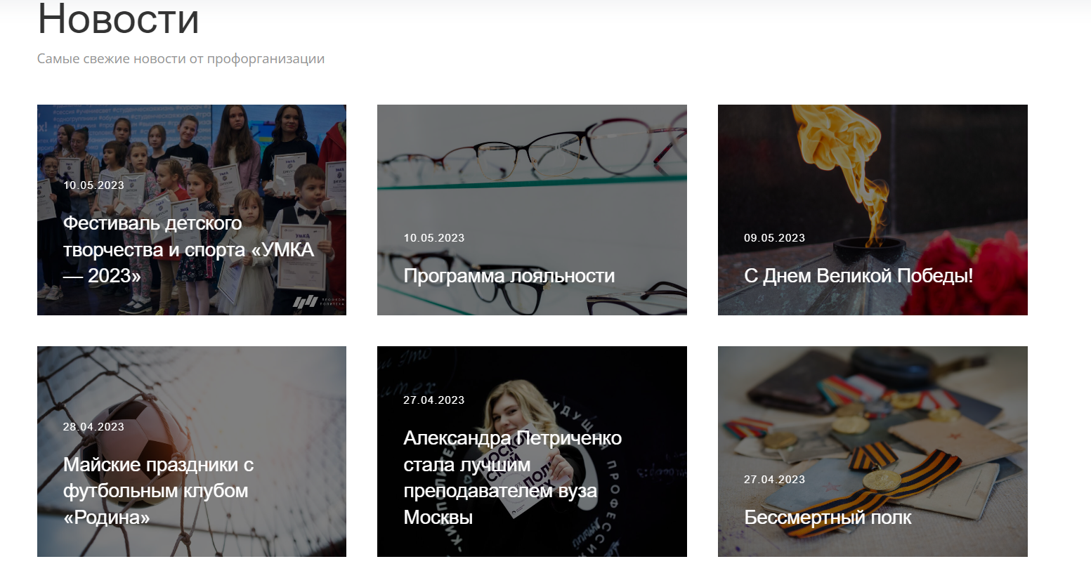

**Фестиваль детского творчества и спорта «УМКА — 2023»**

* [РАБОТНИКАМ](https://profkommospolytech.ru/category/rabotnikam/)
* 10.05.2023
* Приглашаем детей и внуков работников Московского Политеха в возрасте от 3 до 15 лет принять участие в Фестивале детского творчества и спорта «УМКА — 2023»
* Для участия пройдите регистрацию**по**[**ссылке**](https://forms.gle/vuSJDrYpdXraQzMe7)**до 19 мая**:.
* **Тема фестиваля:** «Добавим красок в праздник детства»
* Творческие работы принимаются **до 24 мая в Профкоме в В-203 или на почту d.s.pantyushkova@mospolytech.ru**, тема письма: УМКА_Фамилия ребёнка
* Фестиваль пройдет 27 мая с 12:30 до 18:30 по адресу: Московская обл., г.о. Пушкинский, п. Царёвское, ОКСТЦ «Полёт».

# ​Программа лояльности

* [РАБОТНИКАМ](https://profkommospolytech.ru/category/rabotnikam/)
* 10.05.2023

Профорганизация Московского Политеха и сеть мультибрендовых салонов оптики SMOTRI предлагают вам скидку 15% на следующие услуги и товары:

* Изготовление и ремонт очков
* Проверка зрения
* Подбор и покупка контактных линз
* Брендовые солнцезащитные очки

Адреса:

* Москва, ул. Боровское шоссе, д.6
* Жуковский, ул. Жукова, д.5
* Мытищи, ул. Коммунистическая, д. 1

# С Днем Великой Победы!

* [ОБУЧАЮЩИМСЯ](https://profkommospolytech.ru/category/obuchajushhimsja/), [РАБОТНИКАМ](https://profkommospolytech.ru/category/rabotnikam/)
* 09.05.2023

[​](https://telegra.ph/file/b29722d02c0c19f425d28.jpg)Дорогие студенты, работники и ветераны Московского Политеха!

Профсоюзная организация поздравляет вас с Великим праздником — Днем Победы!

Мы говорим «спасибо» всем тем, кто рисковал своей жизнью на полях сражений и тем, кто ковал Победу в тылу. Светлая память воинам, погибшим в боях во имя свободы и независимости нашей Родины, во имя будущего на Земле.

Пусть каждый новый день будет наполнен миром, благополучием, добром и любовью!

# ​Майские праздники с футбольным клубом «Родина»

* [ОБУЧАЮЩИМСЯ](https://profkommospolytech.ru/category/obuchajushhimsja/), [РАБОТНИКАМ](https://profkommospolytech.ru/category/rabotnikam/)
* 28.04.2023

7 мая в 15:00 на стадионе академии ФК «Спартак» в Сокольниках (Малый Олений переулок, 23) ФК Родина принимает ФК Уфа.

Болельщиков ждет множество приятных сюрпризов, конкурсов и рекордное количество розыгрышей классных призов.

Для вас будут предоставлены лучшие места на центральном секторе. Fan-ID не требуется.

Для записи пройдите по [***ссылке***](https://forms.gle/JbM54iaYw3jiWvgp7)**.**

# Александра Петриченко стала лучшим преподавателем вуза Москвы

* [РАБОТНИКАМ](https://profkommospolytech.ru/category/rabotnikam/)
* 27.04.2023

Преподаватель проектной деятельности в Московском Политехе Александра Петренко стала лучшей на профильном конкурсе в столице.

В первом туре финала участники выступали с краткой презентацией о себе, после отвечали на вопросы членов жюри. Во втором туре состоялись дебаты.

«Готовились к конкурсу мы почти 2 месяца. Началось все с написания эссе «Роль преподавателя как наставника», эта тема мне близка, так как я выросла в профсоюзной организации как наставник. Особое внимание уделила креативности и к каждому этапу подходила творчески, наверное, именно это выделяло меня среди других конкурсантов», — рассказывает Александра Петриченко.

По словам победительницы, самым сложным этапом оказались дебаты. Причина проста — отстаивать точку зрения, с которой ты заведомо не согласен, тяжело.

Финалистка отмечает, что с самого начала конкурсных испытаний верила в свою победу.

«Мне помогали готовиться самые лучшие ребята, каждый из которых вложил частичку души, что в совокупности принесло мне и всей команде первое место», — резюмирует Александра.

# Бессмертный полк

* [ОБУЧАЮЩИМСЯ](https://profkommospolytech.ru/category/obuchajushhimsja/), [РАБОТНИКАМ](https://profkommospolytech.ru/category/rabotnikam/)
* 27.04.2023

[​](https://telegra.ph/file/9685c49f12d73bcebe37d.jpg)**Приглашаем сотрудников и студентов Московского Политеха участвовать в акции «Бессмертный полк»**.

В преддверии Дня Победы в Великой Отечественной войне в Московском Политехе запущена акция «Бессмертный полк». Вместе мы создадим галерею с фотографиями и описаниями подвигов наших близких, участвовавших в войне 1941-1945 годов.

Чтобы увековечить память о вашем родном человеке, перейдите по ссылке и заполните информацию: [https://vk.cc/cncjpk](https://ok.ru/dk?cmd=logExternal&st.cmd=logExternal&st.sig=ZyKek3ZuRKSf4I7s0VYG1w-vZl-GYJPGQJws8olfGAfJk9uP78iWLP5id1BpG5hI&st.link=https%3A%2F%2Fvk.cc%2Fcncjpk&st.name=externalLinkRedirect&st.tid=154838098461957)

# Открытый турнир по волейболу на кубок Профкома

* [РАБОТНИКАМ](https://profkommospolytech.ru/category/rabotnikam/)
* 05.04.2023

Приглашаем работников Московского Политеха принять участие в открытом турнире по волейболу на кубок Профкома.

**Когда:** 17 апреля с 17:00 до 20:00

**Где:**Большая Семёновская, 38, спортивный зал в корпусе А.

**Регистрация на турнир по**[***ссылке***](https://forms.gle/AwhCFa8LX5W7f7cW9).

Индивидуальные участники будут сформированы в команду по 6 человек. Готовые команды указывают название сразу при регистрации.

# Профсоюз для каждого

* [РАБОТНИКАМ](https://profkommospolytech.ru/category/rabotnikam/)
* 03.04.2023

Сегодня с нами профорг кафедры «Гуманитарные дисциплины», доцент, кандидат психологических наук Екатерина Отц.

**Расскажите про ваше знакомство с Профсоюзной организацией**

С профсоюзной организацией я познакомилась в лице профорга площадки на Павла Корчагина Моисеевой Любови Ивановны. Интуитивное положительное первое впечатление о профсоюзе Политеха как о живом и деятельном коллективе впоследствии только усиливалось. Потом я познакомилась с другими членами  профсоюза. Всё-таки, по моему мнению, любое  объединение — это прежде всего люди. Приятно удивляет тот факт, что в безумной динамике мегаполиса, в структуре такого крупного вуза есть особая группа людей. В профсоюзной организации Политеха как будто специально встретились и работают люди жизнерадостные, активные, динамичные и небезразличные. Поэтому и Профсоюз Политеха такой живой и для многих коллег — родной.

**Изменилось ли ваше мнение о Профсоюзе со временем?**

Положительное впечатление со временем усилилось. Открылись новые грани в работе Профсоюзной организации. Вклад работников в социальную жизнь Политеха и каждого отдельного члена профсоюза неоценим. Наверное, этот труд не всегда заметен, но эффект от включённости в такой союз мощнейший, с точки зрения восприятия вуза и морального климата всей внутренней общественности. Особенно это стало понятно после пандемии.

**Какие наши программы находят отклик у работников?**

Все программы актуальны и своевременны. Их разнообразие поражает. У меня много друзей в сфере образования, конкурентов по количеству проектов, мероприятий и программ у Профкома Политеха точно нет.

# Суаре с Профсоюзом

* [РАБОТНИКАМ](https://profkommospolytech.ru/category/rabotnikam/)
* 03.04.2023

Следующая встреча в рамках проекта «Суаре с Профсоюзом» состоится 8 апреля. Приглашаем вас на мастер-класс по гончарному искусству.

Под руководством профессионалов участники — члены Профсоюза смогут:

* поработать на гончарном круге
* освоить технику ручной лепки
* расписать свои изделия в технике ангобами.

По итогу мероприятия каждый сделает своим руками 2 изделия, которые в дальнейшем можно будет забрать домой.

Продолжительность мероприятия 3 часа. Начало в 12.00. Информацию о месте сбора сообщим дополнительно. Стоимость 2900 рублей, для членов профсоюза — 1100 рублей.

Количество мест ограничено. Запись по [**ссылке**](https://forms.gle/gcDNJt8z9WfCYS5KA)**.**

# Санаторно-курортное лечение и оздоровительный отдых для членов Профсоюза

* [РАБОТНИКАМ](https://profkommospolytech.ru/category/rabotnikam/)
* 03.04.2023

[​](https://telegra.ph/file/bebe28ea2c49548aec470.jpg)Профсоюзная организация Московского Политеха совместно с АО «СКО ФНПР «Профкурорт» предлагает членам профсоюза санаторно-курортное лечение и оздоровительный отдых в здравницах ФНПР в 2023 году.

Члену профсоюза и членам его семьи предоставляется скидка от 5 до 20% от АО «СКО ФНПР «Профкурорт», дотация от профсоюзного комитета университета на работника и его детей в возрасте до 15 лет (3500 руб., если срок пребывания в санатории менее 15 дней, 5000 руб, если срок пребывания свыше 15 дней).

Выбрать санаторий, уровень комфортности и дату заезда можно на сайте www.profputevka.ru.

Забронировать путевки можно по телефонам +7(977) 752-33-25, 8(800)100-48-02, 8(495)268-09-01.

Для оформления путевки и подтверждения профсоюзного членства можно обратиться в профсоюзную организацию Московского Политеха по тел. 8 (495) 223-05-23 доб. 1210, Галина Владимировна.

Контакты

